万法归宗之语法速成进阶

第**2**节三大从句超精解进阶

**All of model sentences arefrom a series of movies of MARVEL**

三大从句一直以来都是每个学生学习的痛点，辨不清，看不懂，写不出。其实，这是学习的步骤出现了问题，从句的使用关键在于实战。然而，可悲的是，在日常教学中，从句的讲解与实战内容完全脱节。传统教学的老师们总是找一些偏题怪题以及从句语法中出现的特殊情况作为考点进行训练。但在实战中，从未出现偏难怪的考题。

那么，今天我会用实战方法带你进入三大从句的入门速成之路。用最简单，最实用，最高效的方法帮你征服三大从句。再也不用背课文，背规则，死磕选择题，而是用英文赏析与总结的方式实现三大从句速成。

同学们，重要的事情说三遍：

学语法必须抓大放小，化零为整，先规律，后特例！

学语法必须抓大放小，化零为整，先规律，后特例！

学语法必须抓大放小，化零为整，先规律，后特例！

**三大从句基础语法篇**

（一）名词性从句

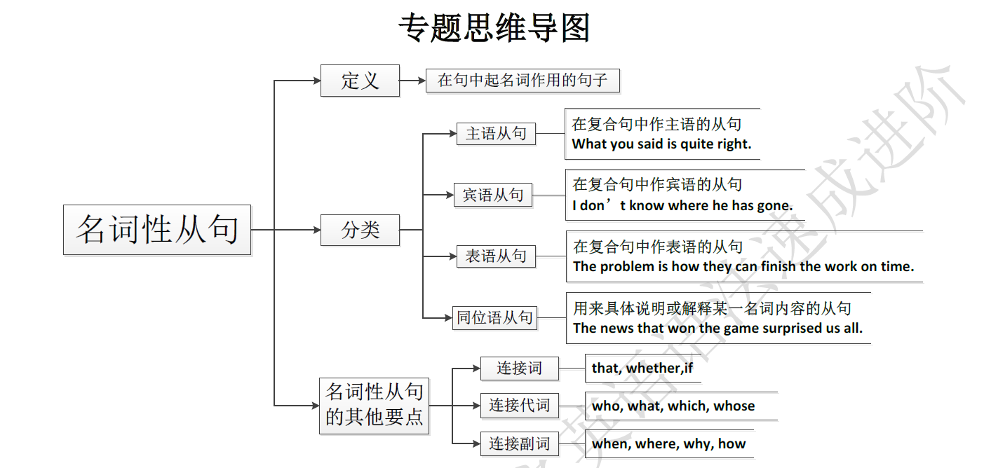

名词性从句的结构和功能总述

名词性从句包括主语从句、宾语从句、表语从句、同位语从句。名词性从句是一种具有名词功能的非独立分句。名词性从句主要有四种从句结构：

以**that**引导的从句；

以**whether/if**引导的从句；

以特殊疑问句词引导的从句；

以**what**或**wh-ever**等关系代词引导的名词性关系从句。

此外，as if/as though也可以引导表语从句。具体用法见下表：

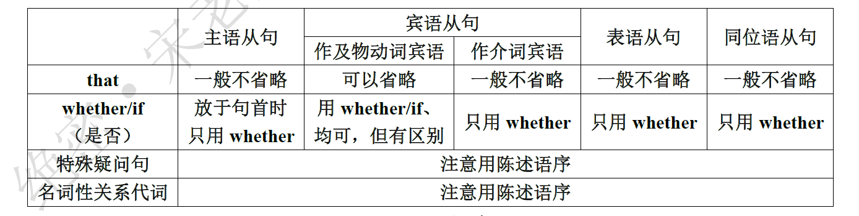

**主语从句**

**概念诠释**

在复合句中作主语，常见的引导词有：

连接代词**what**，**who**，**which**等；

连接副词**when**，**why**，**how**，**where**；

连接词**that**，**whether**，**if**。

**1. that**引导的主语从句也可用**“it”**作形式主语，将从句放在句末。如：

①**That he is still alive**is a consolation. 他还活着是一种安慰。

②It’s known to us all **that light travels in straight lines**.（常用表达）光沿着直线运行，这是众所周知的。

③**Whether it will do us harm or good**remains to be seen. 对我们是好是坏还要拭目以待。

注：以**that**引导的主语从句中，**that**没有实际的词汇意义，它只起了个引导作用，确又不能省略。但如果上面第一句换成**It is consolation (that) he is still alive.**，那么**that**就可以省略，特别是在口语中。

**2. wh-**引导的主语从句。如：

①连接代词：who，whom，whoever，whomever，what，which，whichever

**特别表述1：有wh-引导的主从不可使用形式主语it**

**特别表述2：wh-ever既可以引导让步状语从句，也可引导主从。**

**如何区分：准确的句子成分解析**

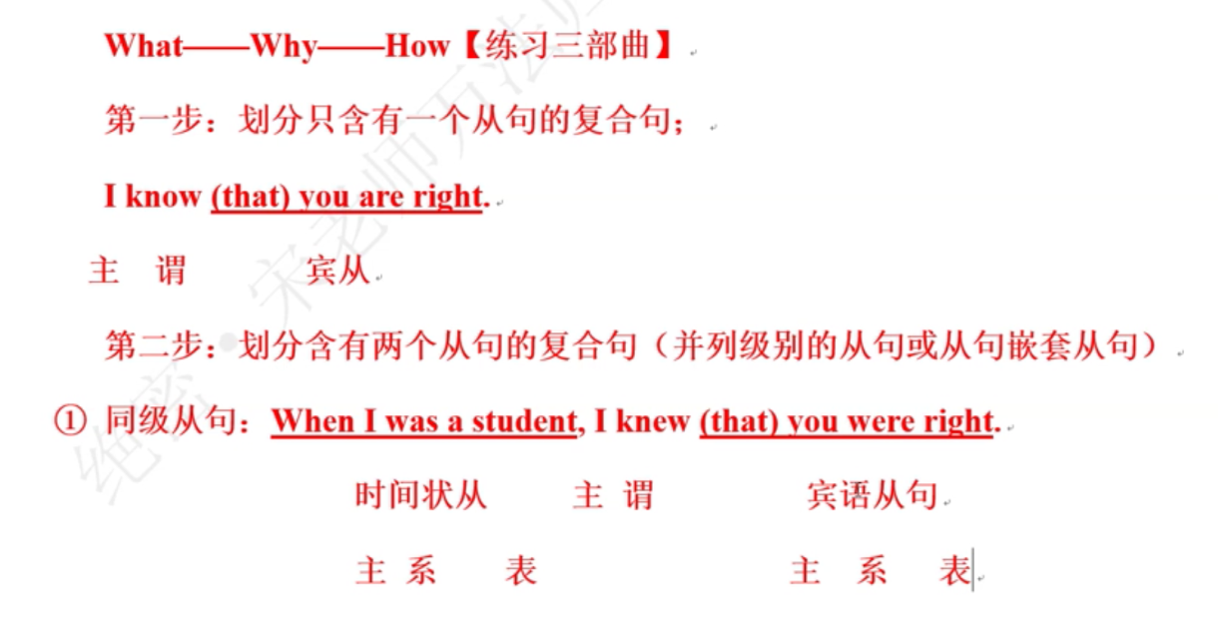

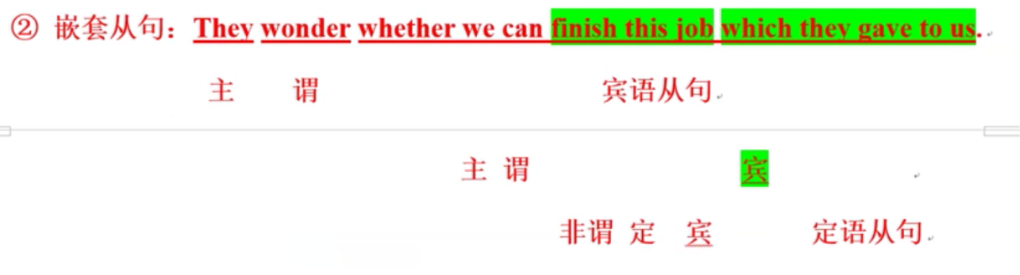

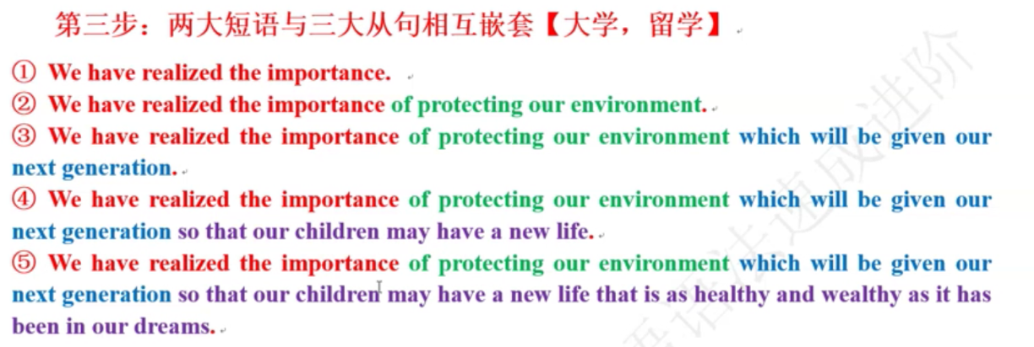

**Whoever breaks the law** deserves a fine. 无论是谁违反纪律都应受到惩罚。

主从 谓 宾

Whoever breaks the law,he deserves a fine. 无论是谁违反纪律都应受到惩罚。

让步状语从句 主 谓 宾

**What seems easy to some people**may be difficult to other people.

对有些人来说似乎简单的事情对另一些人来说可能是困难的。

②连接限定词：whose，what，which…

**Whose fault it is**remains a mystery. 这是谁的过失还是个谜。

**Whichever horse comes in first**wins. 无论哪匹马先到就赢。

③连接副词：when，where，why，how

**Where we will go**hasn’t been decided. 我们要去哪还没有定下来。

**When the meeting will be held**has not been announced. 会议什么时候召开还没有定。

**Where she went**was Manchester. 她去的地方是曼彻斯特。

**表语从句**

**核心策略：判断的绝对标准--系动词后的从句必须定为表语从句**

**常用系动词:be,become=get,feel,look,smell,sound,taste【需要列记】**

**概念诠释**

在复合句中系动词之后的从句叫表语从句。常用引导词有：

连接词：that，whether；

连接代词：what，who等；

连接副词：when，where，why，how等。

**1. that**引导的表语从句中，**that**一般不能省略，如：

The fact is that we have lost the game.

事实是我们没有赢得比赛。

**2.** 主语是**reason**时，表语从句常用**that**引导，而不用**because**。如：

The reason why he was latewas that he missed the bus.

他迟到的原因是错过了公交车。

**3. as if**，**because**，**as**有时也可以引导表语从句。如：

Things were not as they seemed to be.

情况并不是看上去的那个样子。

It looks as if it were going to rain.

天看起来像要下雨似的。

注：**the reason**作主语时，后面的表语从句一般要用**that**引导；而**it**，**this**或**that**作主语表示原因时，后面的表语从句可用**because**或**why**引导。例如：**The reason (**主语**)+ is that**从句；**This/That/It + is because/why**从句。

**宾语从句**

**概念诠释**

在复合句中作动词和介词的宾语的句子叫宾语从句。

引导词有

连接词：that，whether，if；

连接代词：what，who，whose等。

连接副词：when，where，why，how等；

**1. that**引导的宾语从句中，作动词的宾语时，**that**可以省略，但是几个**that**并列时不能省略。如：

He said (that) the meeting was very important and that we should attend it.

他说会议很重要并要求我们参加。

**2.** 宾语从句中的时态问题：

①如果主句是一般现在时，从句可以用它所需要的任何时态；

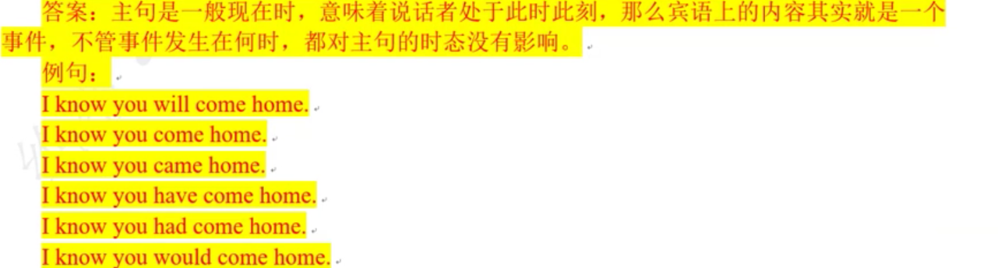

②如果主句不是一般现在时，主、从句时态上要一致；

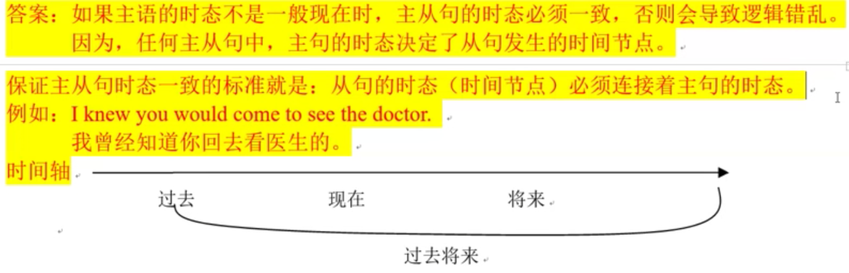

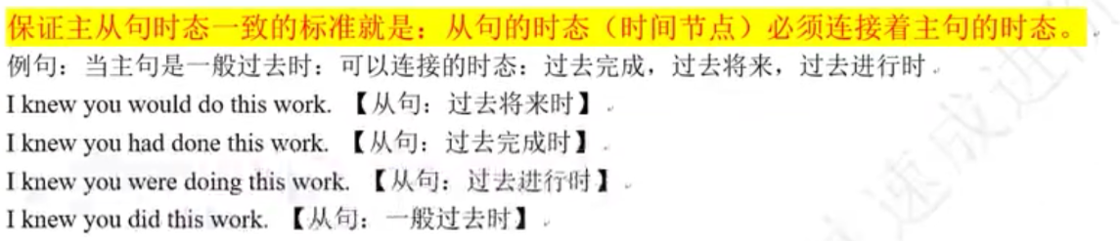

③表示客观事实，真理【自然科学】的从句一般用现在时。如：

You can’t imagine how excited they were when they received these nice presents.

你想象不到当他们收到这么好的礼物时多么激动。

Our teacher told us the earth is running around the sun.

老师告诉我们地球绕着太阳转。

**3.** 宾语从句中使用陈述语序。如：

Can you tell me what is the matter with you?

Can you tell me what the problem is?

**4.** 动词后跟双宾语的宾语从句，句前要有间接宾语；动词后跟复合宾语的宾语从句，从句后有宾语补足语，要使用形式宾语**it**，将从句放到宾语补足语之后。如：

He never told **me** what I should do.

主 状 谓 间宾 直接宾语从句

他从未告诉我该做什么。

I thought **it was strange** that he failed to call me.

主 谓 宾从

形主 系 表 主语从句

我觉得奇怪的是他没有打电话给我。

**5.** 形容词后的宾语从句

be aware/certain/afraid/confident/anxious/doubtful that...

I am confident that I can get the job.

我有信心我可以得到这份工作。

**6.** 在动词**think**，**believe**，**guess**，**suppose**，**be sure**，**be afraid**等词语之后的宾语从句，主句的否定式是从句否定的转移，主句为第一人称，反意疑问句要依照宾语从句的人称、时态提问。如：

I don’t think you are right, are you?

（不可能是I don’t think you are right, do I?据叶斯柏森（Jesperson）说，I don’t think之类只是起缓和语气的作用，主要意思在从句上。）

人物简介：奥托·叶斯柏森（Otto Jespersen，1860—1943）是享誉国际的丹麦语言学家，一生著述颇丰，多达487种，研究涵盖普通语言学、语法学、语音学、语言史、符号系统、语言哲学、外语教学、国际辅助语等多个领域，对普通语言学和语法学的贡献尤为显著，影响了包括布龙菲尔德（L.Bloomfield）、乔姆斯基（N. Chomsky）、韩礼德（M. Halliday）等语言学泰斗在内的大批学者。**他还是英语界公认的英语语法的最高权威，对英语语法学贡献巨大，影响着一代代的英语研究者和学习者。**

**7.** 不能省略**that**的宾语从句

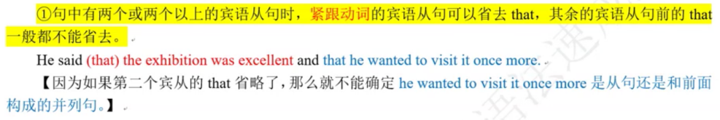

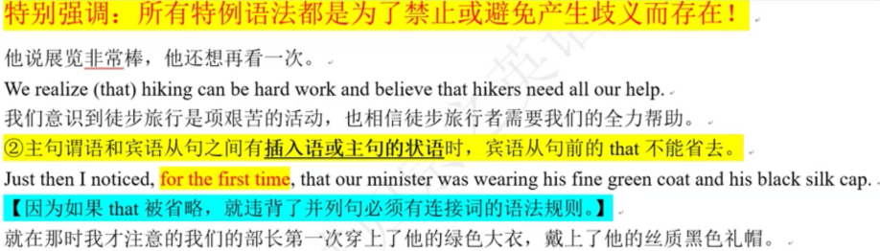

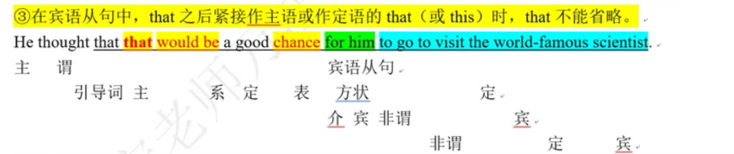

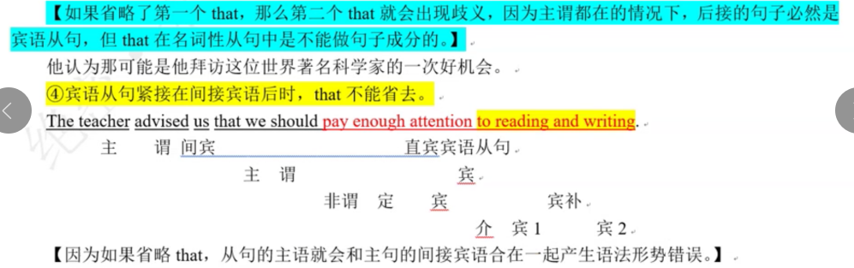老师建议我们充分重视阅读和写作。

**\*I advised you that you must realize that learning English with your ears is the most effective way the native speakers usually use.**

*我建议你们必须意识到用耳朵学英语是母语者通常使用的最有效的方式。

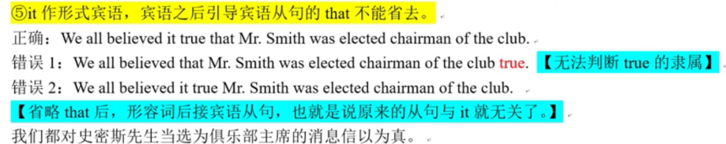

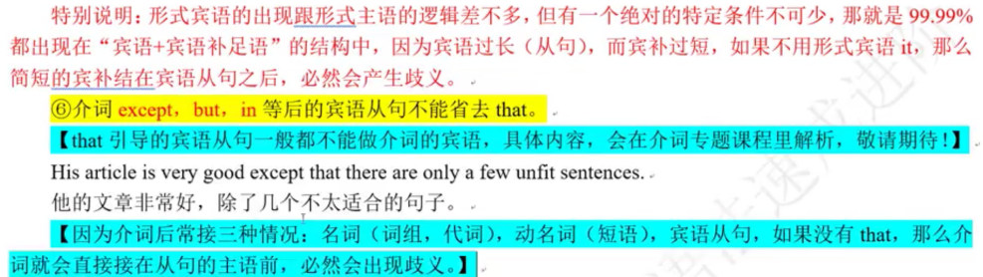

**8.** 宾语从句的其他要点

①除少数介词（except，but，in）外，that引导的从句一般不直接作介词的宾语。如果作其他介词的宾语，需用it作形式宾语，而把that从句后置。

I know nothing about my new neighbour except that he used to work in a company.

对于我的新邻居我只知道他曾在一家公司上班，其他一无所知。

You may depend on it that Ishall always help you.

请你相信我，我总会帮助你的。

②动词doubt用在疑问句或否定句时，其后的宾语从句常用that作连接词；用在肯定句时，连词用whether或if。

I don’t doubt that our team will win.

毫无疑问，我们的队伍将会获得胜利。

I doubt whether/if he is at home.

我怀疑他是否在家。

**同位语从句**

**概念诠释**

在名词的后面，对前面的名词进行解释、说明的从句叫同位语从句。引导词主要是连接词that，偶尔或用why，where等，其中引导词that在从句中不充当任何成分，也没有词汇意义。

1. 同位语从句前面的名词往往是需要进一步解释说明其具体内容的。如：news，fact，idea，hope，wish，promise，reason，doubt，belief，suggestion，advice，question，probability等。如：

There is a feeling in me that we’ll never know what a UFO is—not ever.

我有一种感觉：我们永远不会知道，以前也不知道，什么是不明飞行物。

2. 分隔的同位语从句，就是名词与从句之间有其他内容。

The story goes that William Taler killed the tyrant with an arrow.

传说威廉·泰勒用箭射死了暴君。

【当主句尤其是只有主谓的情况下，用于说明解释主语的同位语从句一律置于谓语之后。】

3. 同位语从句与定语从句的区别。

先看下面的例句：

A: The news that they won the match is true.

B: The news that you told me yesterday is true.

①形式相近，从句功能不同：A句是解释news的内容：赢了比赛，是同位语从句。B句是修饰限定news的，即：昨天你告诉我的消息，是定语从句。

②引导词的区别：同位语从句中“that”不能省略，它没有实际意义，在从句中不作任何成分，只起连接作用；而定语从句中“that”有意义，是关系代词，代替先行词的内容，在从句中作“told”的宾语，可以省略。又如：

The order that we should return at once hasn’t reached us. （同位语从句）

The day when we should return hasn’t been decided. （定语从句）

第一句“要立即返回”是order的内容，是同位语从句，句意：我们还未接到要立即返回的命令。第二句“when”就相当于on which day，在句中作状语，是定语从句，句意：该返回的日子还没有决定。

总而言之：that引导名词性从句时，在宾语从句、表语从句中可省略，而在主语从句、同位语从句中一般不能省略。也可通过下表记忆：

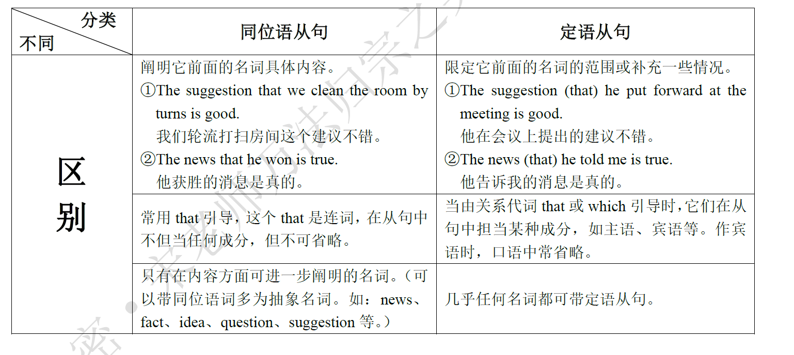

（二）定语从句

专题思维导图

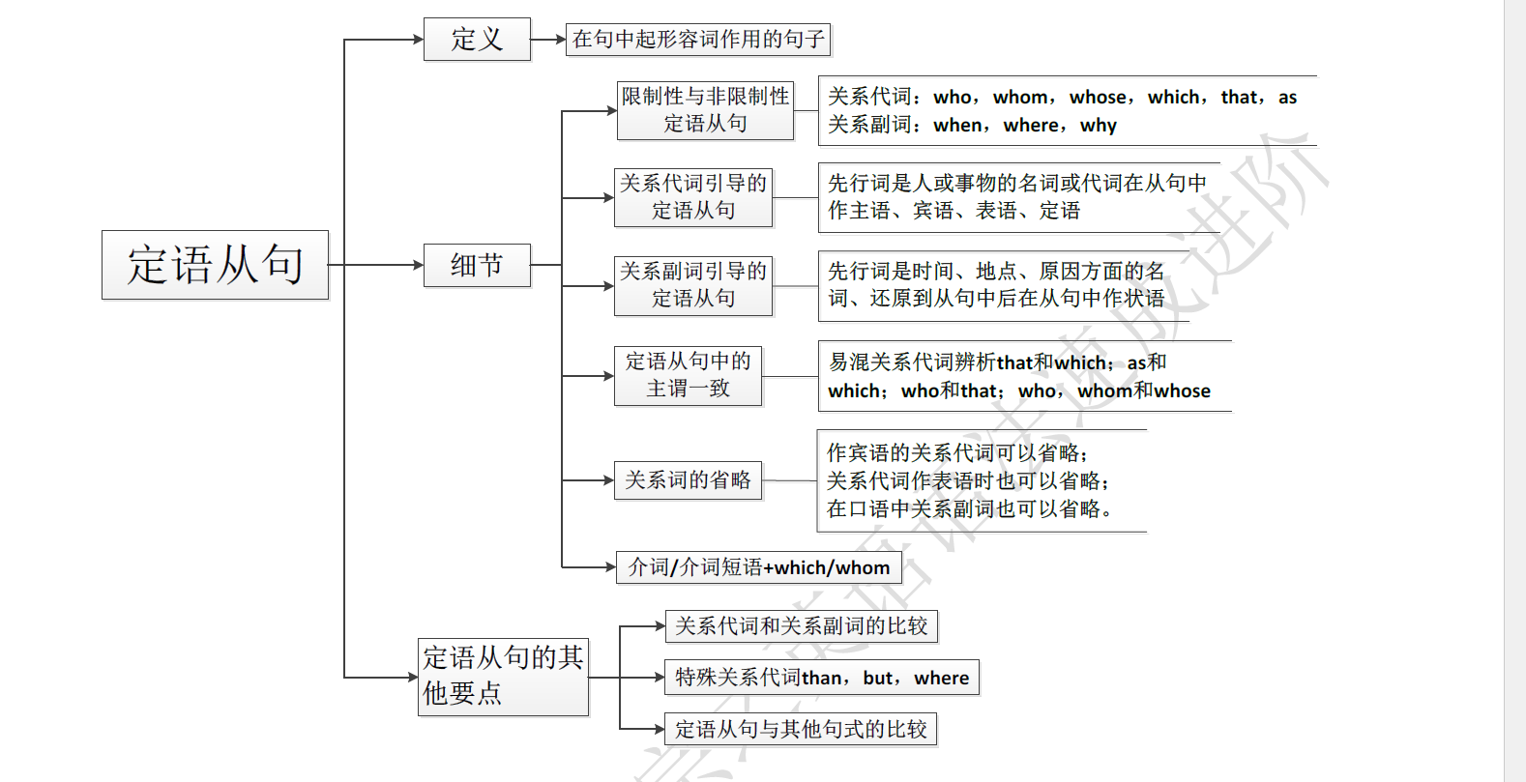

简述

**一、定语从句的概念**

定语从句是用来修饰一个名词或代词的从句，在句子中处于定语的位置，故又叫定语从句。定语从句起形容词的作用，对先行词或句子起限制作用。定语从句有限制性和非限制性两种。引导定语从句的关联词有关系代词和关系副词两大类。

**二、出现条件**

定语从句的出现条件必须有两个：一要有先行词，也就是要有被修饰的对象；二要有关系词引出。如：

Do you know the manwho is standing there? 你认识站在那里的那个人吗？

句中的先行词是man，who是关系代词，引出定语从句，同时在定语从句中兼做主语。

**三、定语从句的先行词**

这里所说的先行词并不一定只是一个词（名词或代词），它还可以是一个词组，甚至还可以是一个句子。如：

The novelwhich was written by Mr. White is very interesting. （先行词是名词）

怀特先生写的那部小说非常有趣。

Thosewho are for the plan put up your hands. （先行词是指示代词）

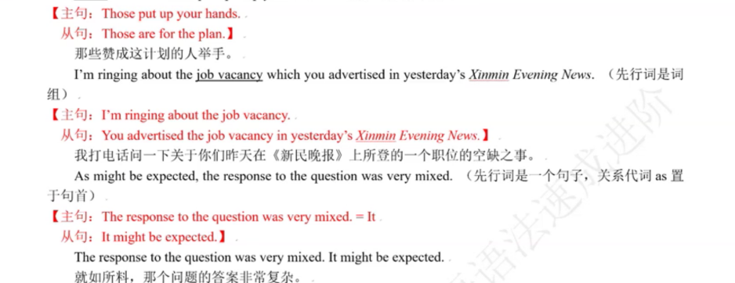

**四、限制性定语从句**

这种从句与被修饰的先行词之间没有逗号分开，它是整个句子不可分割的一部分，因此也不能省略，不然句子意思就不完整。

限制性定语从句的关系代词有who、whom、whose、that、but、which等；关系副词有when、where、why、as、that等。它们在定语从句中分别可作主语、宾语、定语、表语、状语等。如：

Helaughs best **who** laughs last. 谁笑到最后，谁笑的最好。

God helps those **who** help themselves. 自助者天助。

Under everyone’s hard shell issomeone **who** wants to be appreciated and loved. 人人都渴求被欣赏和关爱。

He **that** cannot ask cannot live. 万事不求人，哪里能生存。

All’s well that ends well. 结果好就一切都好。（that指前面的All，在从句中作主语）

【主系表结构中，当表语上是形容词时，全句只有主语可以被定语修饰，但因为语句部分过短，故将修饰主语的定语从句置于句尾。】

Everyone (that) you meet deserves to be greeted with a smile. （关系代词that省略，因为它在句中做meet的宾语。）

每一个与你相见的人都值得你笑脸相迎。

He is not the man that he was. （that指前面的man，在从句中作表语）

他不再是以前的他了。

**五、非限制性定语从句**

非限制性定语从句是对先行词或句子进行修饰的定语从句。它与限制性定语从句最明显的区别，是与被修饰的先行词或句子之间有逗号分开，这是其一；其二是它与被修饰成分之间的关系较疏松，因此省去它后，句子意思仍完整。引导非限制性定语从句的关系代词有which（不能用that）、as、who、whose；关系副词有where、when、why、as，还有“名词/代词+ of + which/whom”结构形式的非限制性定语从句。例如：

I have a beautiful pencil-box, **which** my sister bought me for my eleventh birthday present.

I have a beautiful pencil-box.My sister bought a beautiful pencil-box for me for my eleventh birthday present.

我有一个漂亮的铅笔盒，那是我姐姐买我的十一岁生日礼物。

There are thirty students in his class, **most of whom** are from the south.

There are thirty students in his class. **Most of** thirty students in his class are from the south.

30个学生，其中大多数是南方人。

定语从句的结构和功能总述

**一、关系代词的用法**

**概念诠释**

**1.** 关系代词的作用和分类

（1）关系代词的作用有三个：

①连接作用：关系代词引导从句，把它和主句连接起来；

②替代作用：关系代词在从句中替代它前面的先行词；

③成分作用：关系代词在从句中总是充当句子成分。

1. 关系代词的用法分类

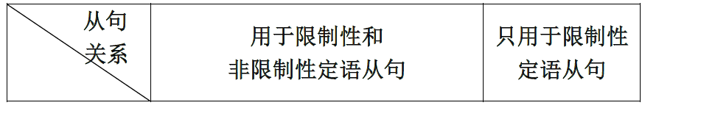

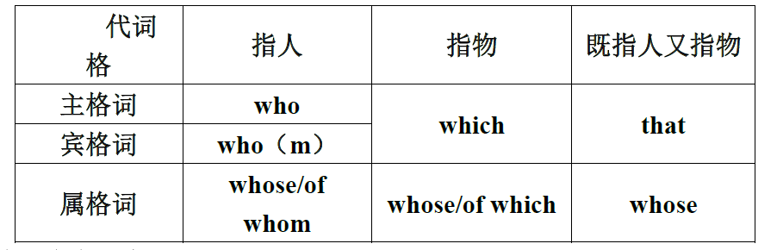

关系代词的用法分类有三点依据：

①根据所引导的从句的限制性和非限制性；

②根据所替代的先行词是指人还是指物；

③根据它在从句中所充当的成分**——**主语、宾语、表语或定语。

**2.** 易混关系代词辨析

（**1**）关系代词**that**和**which**

先行词是物时，关系代词that，which可以通用，但有区别。

**1**）只能用**that**的情况

①先行词为不定代词（all，nothing，the one，much等）或被不定代词修饰时，如：

【因为不定代词有时既能表物也能表人，或同时代指人和物，所以为了保证语法绝对正确，故定为只用that最为保险】

You can take any seatthat is free.

Tell us allthat you know.

I never have taken anythingthatdidn’t belong to me. 我从没拿过不属于我的东西。

Allis fish thatcomes to net. 来者不拒。（抓到篮里便是菜。）

He did the little that he could. 他已尽了自己的微薄力量。

②先行词是序数词或被序数词修饰时，如：

That is the first compositionthat I’ve written in English.

The first step that he should take was to get a job in the city. 他的第一步应该是在城里找份工作。

③先行词是形容词最高级或被形容词最高级修饰时，如：

That is the bestthat has been used against pollution.

I will never forget the last French lessonthat I had. 我永远忘不了我最后那堂法语课。

You are the prettiest girl that I’ve ever seen. 你是我所见到的过的最漂亮的女孩。

④当人和物同为先行词时，如：

Everyone wants to see the spaceship and the spaceman that made the flight around the earth.

We talked of things and personsthat we remembered at school. 我们谈到了我们记得起来的学校中的人和事。

⑤先行词是be的表语或关系词在从句中作表语时，如：

It’s a bookthat will help you a lot.

He is no longer the man(that) he used to be.

⑥先行词被the only（唯一），the very（正是）修饰时，如：

That is the very pen(that) I am looking for.

Any personthat has the moneycan join the group. 任何有钱的人都可参加那个小组。

⑦当先行词是which或who时，为避免重复，如：

Which of the two cows that you keep produces more milk?

Which of the two cows produces more milk? You keep the two cows.

Whois the woman that is singing in the garden? 在花园里唱歌的女人是谁？

⑧先行词为the way/the time/the moment/the first time/the last time等名词时，如：

I don’t like the way (that) he talks.

This is the third time (that) he has been late this week.

注意：此时that为关系副词，若先行词没有被the first/the last time等名词时，如：

The time (that)/(when) I saw you was 8:00.

⑨定语从句中套定语从句，其中一个关系词已用which时，如：

He built a factory which produced things that had never been seen before.

以上标aaa这个颜色的需要特别记忆，因为并没有引发什么特别大的歧义

**2**）只用**which**的情况

①关系代词前有介词或介词短语时，（当关系代词which和that都指物时，都可做介词的宾语，但它们之间有差别。which作介词宾语时，在从句中可分可合；但that在从句中作介词宾语时只可分不可合。如要合，那么必须把that换成which。这里还需说明的是，这些介词与动词是自然搭配，不包括那些固定的动介搭配的短语动词。）如：

Here is the book**about which**I told you yesterday.

→Here is the bookwhichI told you aboutyesterday.

The ancient town**which**we arrived **at**last night is famous for its gardens and towers.

→The ancient town**at which**we arrived last night is famous for its gardens and towers.

我们昨晚到达的那个古镇以它的楼台园林而闻名。

This is the house**that**I used to live **in**when live when I was a child.

→This the house**in which**I used to live when I was a child.

这就是我孩童时曾住过的房子。

再看下面的句子：

Who is the woman(**that**) you were talking **to**? 你刚才与之交谈的女人是谁？

显然，上句中的that指前面的woman，在从句中作介词to的宾语，that可省略。同理，如把介词to移至关系代词前，那么也要把that换成相应的宾格关系代词whom。

总之，要记住关系代词that是不能作介词的宾语的，而作介词宾语的关系代词只能是which（指物）或whom（指人），而且关系代词做介词宾语时不能省略。

②非限制性定语从句中，如：

The weather turned out to be very good, which was better than we could expect.

③先行词后有插入语，如：

Here is the English grammar book which, as I’ve told you, will help improve your English.

④为避免重复时，如：

I told them a story last night, which that had been made up by me was very interesting.

⑤which有时是this或that的意思，如：

He was fined $500, **which**we all thought served himright. 他被罚了500美元，我们都认为那是他活该。

Al the guests invited had come to the party, **which**made him so happy. 邀请的客人都来参加派对，这让他很高兴。

The speaker paused to examine his notes, **at which point**a loud crash was heard.

演讲者停下来查阅他的笔记，就在这时，听到砰的一声巨响。

I may have to work late, **inwhich case**I’ll phone. 我可能得晚点下班，那样我会打电话的。

（**2**）关系代词**as**和**which**

as既可指人又可指物，主要用于as...；as...as；the same...as...；such...as...等结构中，在从句中作主语、宾语。引导的从句可位于句中，句首，句末。如：

As is reported in the newspaper, talks between the two countries are making progress.

Talks between thetwo countries, as is reported in the newspaper, are making progress.

Mary was late for school, as is often the case.

as引导非限制性定语从句，修饰前面整个句子，而which不仅可修饰整个句子还可以修饰单个名词；引导限制和非限制性从句，从句要放在句末。如：

The meeting, which was held in the park, was a success.

The meeting was a success, as was expected.

The meeting is very important, as indeed it is. 那个会议的确很重要，的确是的。

当as代替一句话，引导限制性定语从句时，其意思是“这一点”，引出的从句位置很灵活，可以放在主句之前、之后或中间。

放在主句之前时，**as**通常作主语；如：

As is known to all, she is the youngest and prettiest girl in our class. 众所周知，她是我们班里最年轻漂亮的女孩。

放在其他位置时，**as**在从句中可作主语或宾语；

He made a long speech, as was expected. 他做了个长报告，不出所料。

而which引导非限制性定语从句时不但可以代替全句内容，也可以代替某个词或短语，在从句中除了可作主语外，还可作宾语、表语等成分，其位置是尽量靠近被说明的先行词、先行句，决不能置于句前。如果as有“正如”之类的意思，它所引导的就不是定语从句，而是状语从句。

另外，非限制性从句若是肯定句，用which，as均可，若是否定句式或意思是否定的句子，则多用which。如：

She has married again, as was expected. 她又结婚了，这是大家意料之中的事。

She has married again, which was unexpected. 她又结婚了，真是没想到。

**总结：which(代指整句话)引导的非限制性定语从句，which的位置均可被as取代，并将从句提至全名的句首，中间逗号与主句隔开。**

（**3**）**who**和**that**的区别

先行词是人时，关系代词可用who(m)，that引导定语从句，但下列情况一般用who，而不用that。

①先行词是one，ones，anyone或anybody，those时，如：

Anyone who breaks the law should be punished.

②一个句子中带有两个定语从句其中一个的关系词是that时，如：

The student that won the first prize is the monitor who speaks English best in our class.

③在there be句型中和非限制性句型中，如：

There is a person who wants to see you.

I met an old classmate yesterday, who is now a manager of a big company.

（**4**）**who**，**whom**和**whose【不常用】**

who指人，在定语从句中作主语；

whom指人，在定语从句中作宾语；

口语和非正式文体中，常用who代替whom，但不能位于动词或介词之后。如：

Take your problem to the person who you think can help you.

She is the girl (who/whom) I will go to Shanghai with.

whose既可指人，也可指物，在从句中作定语。如：

George Orwell, whose real name was Eric Arthur, wrote many political novels.

The librarian refused to accept the book, whose cover was gone when it was returned.

**3. 关系词的省略**

①作宾语的关系代词（who,that,which）可以省略，但前面不能有介词。如：

This is the man (whom/that) we have talked about. (口语中who和whom一般不做区分。)

He is the man (whom) I saw at the park this morning. 他就是我今天早晨在公园里看见的那个人。

关系代词直接跟在介词后作其宾语时不可省略，但分开时可省略。例如：

It sounds like the trip **on which**I’m really keen. 听起来好像是我想去的旅游。

It sounds like the trip (**which**) I’m really keen **on**.

This is thevillage **in which**I was born. 这是我出生的村庄。

This is the village (**which**) I was born **in**.

②关系代词作表语时，也可以省略。如：

Beijing is no longer the city (that) is used to be.

③口语中，关系副词可以省略（尤其是先行词为time，way，reason等时）。如：

This is the reason (why) I did it.

I don’t know the time (that) he arrived.

**4.** 限制性和非限制性定语从句

①限制性定语从句起修饰限制的作用，是主句不可少的一部分，与先行词无逗号隔开，翻译成中文常译成前置定语。如：

Those who want to go, sign their names on the paper. 那些想去的人把他们的名词签在纸上。

②非限制性的定语从句对先行词起补充说明的作用，省去不影响句子意思，常用逗号隔开，翻译成中文时，常译成并列分句。如：

This is not was left by John, who was here a moment ago. 这便条是约翰留的，他刚才还在这儿。

注意：why和that不能引导非限制性定语从句。

③限制性和非限制性定语从句的比较

He has a daughter**who**is at school. 他有一个上学的女儿。（不可能还有一个女儿或儿子。）

He has a daughter, **who**is at school. 他有个女儿，还在上学。（可能还有一个女儿或儿子。）

He wears a red shirt which makes him like a girl. 他穿着一件女性化的红色衬衫。（说明衬衫）侧重局部

He wears a red shirt, which makes him like a girl. 他穿着一件红色衬衫，使得他像一个女孩。（说明主句）侧重整体

说明：在汉译意义上，限制性定语从句常译成“……的”，而非限制性定语从句常另译成一句，与主句并列。

**5.** 定语从句中的主谓一致--形式主义,只要将先行词代入从句中,自然就知道该用何种形式

①关系词在定语从句中作主语时，从句的谓语动词要与先行词保持一致。如：

I, **who**amyour friend, will leave for Beijing tomorrow。

He**who**makesno mistakes makes nothing. 从不犯错的人一事无成。

which和as指代词一个句子时，从句谓语动词用单数。如：

Mary is often late for class, which makes our teacher very unhappy.

②当先行词被the only/the very/the exact one of修饰时，从句谓语动词用单数，若仅有one of修饰时则从句的谓语动词用复数形式。如：

He is one ofthe students **who**wantto be a doctor in the future.

他是想要在未来成为医生的众多学生中的一个。

He is the only one ofthe students **who**wantsto be a doctor in the future.

他是学生中唯一一个想在未来当医生的。

He is one of the students**who**arefrom the north. 他是来自北方的学生之一。

He is the only oneof the students **who**isfrom the north. 他是唯一来自北方的学生之一。

**6. “介词/介词短语+ which/whom”中介词的选择**

关系代词前面的介词使用是根据与名词前面的动词搭配关系和介词的搭配关系及句子结构上的需要而定的。如：

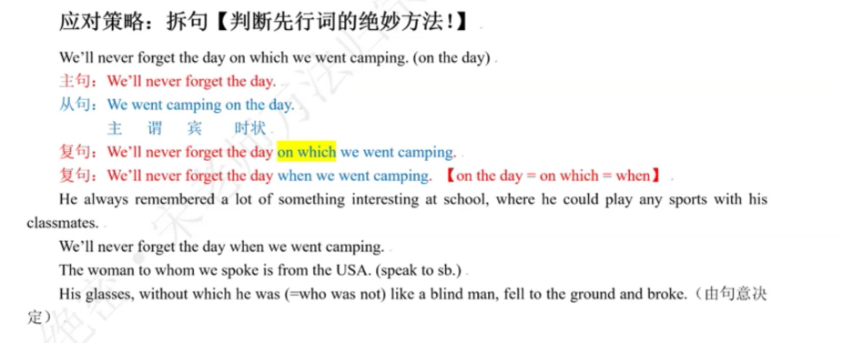

**\*7.** 特别讲解：关系代词**but**

由but引导的定语从句。

but作关系代词引出定语从句，对此一般书上很少讲。把but作为关系代词用时，有四点要注意：

第一：but引出的是限定性定语从句，其意思是“无、不”（=who not，which not）；

第二：but的先行词可以是人，也可以是物；

第三：but在从句中只做主语；

第四：but的主句（也可称先行项）中常带有否定词或含有否定意义的词（如few、little、no、not），所以这种复合句（双重否定表肯定）表示的往往是肯定意思。如：

There arefew of us but admire your determination. 我们中间很少有人不佩服你的决心。

There is no rule but has exception. 没有无例外的规则。

There is not one of us but wishes to help you. 我们没有一个不想帮助你。

Nobody knew him but respected him. 认识他的人都尊敬他。

None sought his aid but were helped. 请求他帮助的人总能得到帮助。

Hardly a man came to the exhibition but was deeply impressed by the originality of his works.

来参观展览的人几乎没有一个不对他作品的新颖风格印象深刻。

**二、关系副词的用法**

**概念诠释**

用关系副词where、when、why、as、that引导定语从句（as，that一般不用）。

当先行词是表示地点的名词（如house、place、town、village等），而且从句中的谓语动词是不及物的，那就用where 引出定语从句；

当先行词是表示是时间的名词（如day、occasion（时机）、season等）而且从句里的谓语动词是不及物的，那就用关系副词when引出定语从句；

当先行词是表示原因的方面的名词（如reason），而且从句里的谓语动词是不及物的，那就用关系副词why引出定语从句；

如果从句里的谓语动词是及物的，那就要用which或that引出定语从句；试比较下面两组句子：

第一组：This is the house **where**he lived last term. 这是他上学期住过的房子。

This is the house **in which**he lived last term.

This is the house **which/that**they visited last term. 这是他们上学期看过的房子。

第二组：We will never forget the happy days **when**we lived and worked together.

我们永远也不会忘记我们一起生活、工作的那些快乐日子。

We will never forget the happy days **that/which**we spent together.

我们永远也不会忘记我们一起生活、工作的那些快乐日子。

解析：从第一组可见，两句的先行词都是house，但第一句是用关系副词where引出定语从句，在从句中作地点状语，这是因为从句中的谓语动词是不及物动词lived。而第二句却用了关系代词which/that引出定语从句，在从句中作宾语，因为从句中的谓语动词visited是及物动词。

再说第二组，两句的先行词也一样，是表示时间的days，但第一句用关系副词when引出定语从句，在从句中作时间状语，这是因为从句的谓语动词lived和worked是不及物动词。而第二句却用了关系代词that/which引出定语从句，在从句中作宾语，这是因为从句中的谓语动词spent是及物动词。

She came the same day as I left. 她在我离开的那天来的。

The day that she got there was Wednesday. 她达到的那天是星期三。

这两句中的as和that的先行词都是day，它们在从句中都做状语。

（**1**）当先行词在定语从句中作状语时，要用关系副词。其中：

when=表示时间的介词（如：in，at，during等）+which；

I still remember the day when I first came to Beijing. (when = on which)

where=表示地点的介词（如：in，at，on，under等）+which；

Can you tell me the office where he works? (where = in which)

why=表示原因的介词（如：for）+which。由关系副词why引出的定语从句在其先行词reason名词之后。如：

Do you know the reason why he is absent（缺席）? (why = for which)

That’s the reason why she was late was that her car broke down on the half way.

她迟到的原因是她的汽车在半路上抛锚了。

That’s the reason why he disliked me. 这就是他不喜欢我的理由。

Do you know the reason why I left? 你知道我为什么要离开吗？

（**2**）介词**+**关系代词（**which**）**=where/when**。有时为表达清楚，还可以在关系副词**where/when**前加介词**from**，**to**等。如：

China is the birth place of kites, from where kite flying spread to Japan, Korea, Thailand and India.

（**3**）高考对关系副词**where**的考查

高考试题中对于where的考查趋于复杂，从先行词由“明显的地点”转为“地点的模糊化”。事实上，对于where这个词，考生不能只理解为表示地点。当先行词表示某人***/***物的处境，或某事所发展的阶段，或表达某事的某个方面时都可用***where***这个关系副词。如：

The accident had reached to a point where both their parents are to be called in.

The accident had reached to a point. Both their parents are to be called in the point.

事情发展到如此程度，不得不请双方家长来一趟了。

这种用法不仅仅限于定语从句，特殊疑问句中的where，名词性从句中的where都有这种用法。如：

Where will all this trouble lead? 这件麻烦事会惹出什么结果？

That is where you are mistaken. 这就是你的错误所在。（表语从句）

**（三）状语从句**

**专题思维导图**

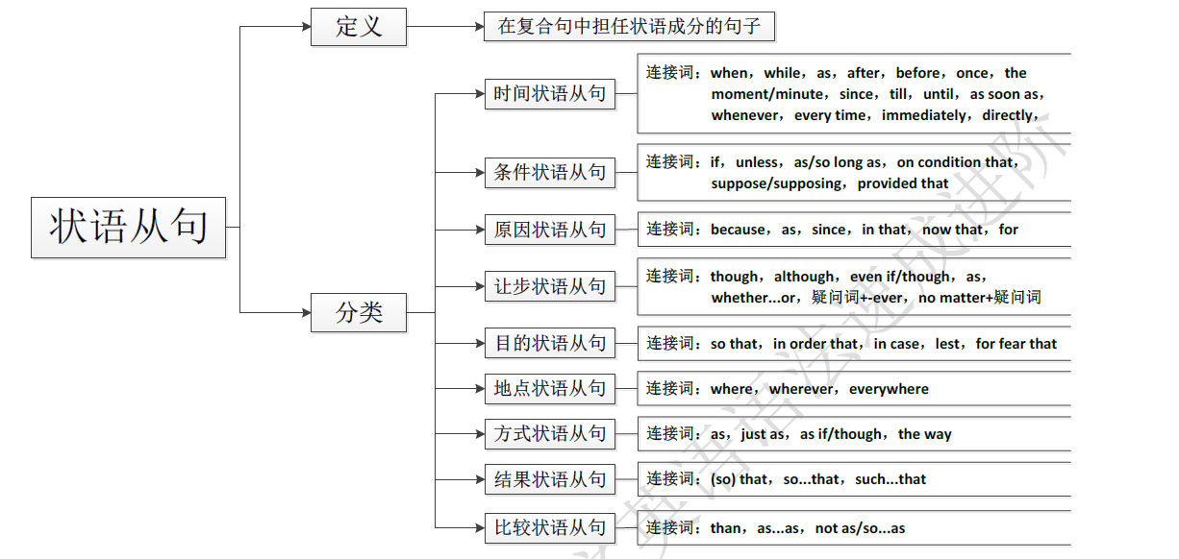

**状语从句的结构和功能总述**

**一、时间状语从句**

在实际运用状语从句时，状语从句中的谓语动词动作发生的时间跟主句的谓语动词动作发生的时间有时相同，有时有先有后，需根据主句、从句谓语动词动作发生的时间不同而选定主句和从句的时态。

时间状语从句表示主句动作发生的时间，引导这样从句的核心连接词有：

**when**当**……**时**while**在**……**期间**as**当**……**时或一边

**after**在**……**之后**before**在**……**之前**since**自从

**until/till**直到**as soon as**一**……**就

**1. as**，**when**，**while**

这三个词都可表示“当……时候（另一件事在发生）”如：

As/When/While I was walking down the street, I happened to see a policeman running after a car.

Strike while iron is hot. 趁热打铁。

**when**还可以表示**“**突然，这时，既然，如果**”**之意。如：

I felt disappointed and was about to leave, when something occurred which attracted my attention.

我感到失望，正要离开，突然发生了一件引起我注意的事。

Why should he do me an injury when he has already saved my life?

既然他已经救了我的命，为什么一定要给我一个伤害？

I’ll come to see you when I am free.

如果我有空一定来看你。

**while**与延续性动词连用，表示**“**在某一段时间里**”**或**“**在**……**期间**”**，强调主从句动作同时发生。如：

While you are there, can you get me some stamps?

While we were chatting, she was working hard on her study.

**while**还可表示**“**而，却**”**，作并列连词，表示对比。如：

He likes pop music, while I am fond of folk music.

他喜欢流行音乐而且我喜欢流行音乐。

**as**除了可以表示原因之外，还表示**“**一面**……**，一面**……”“**随着**……”**之意。如：

Looking behind as he was running, he hurried home.

他一边跑一边回头看，匆匆忙忙往家赶。

As the day went on, the whether got worse. =With the day going on, the weather got worse.

**2. after**，**when**

主句的动作发生在从句动作之后，用after，when。如：

When she comes, she’ll show us an action.

After they arrive there, the villages will give them a warm welcome.

【主将从现】只不过是中国学校里的老师们集体偷懒的行为。

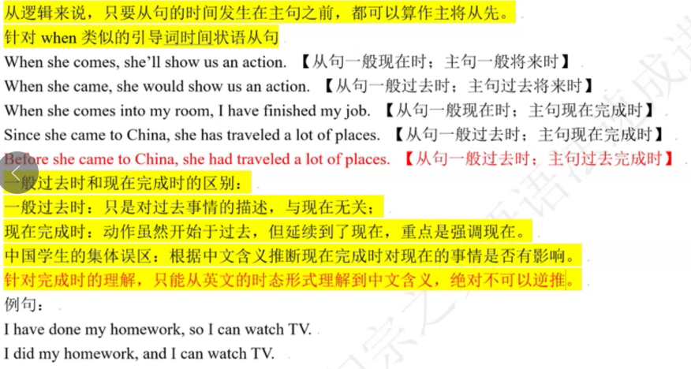

事件发生的时间轴不可破坏：

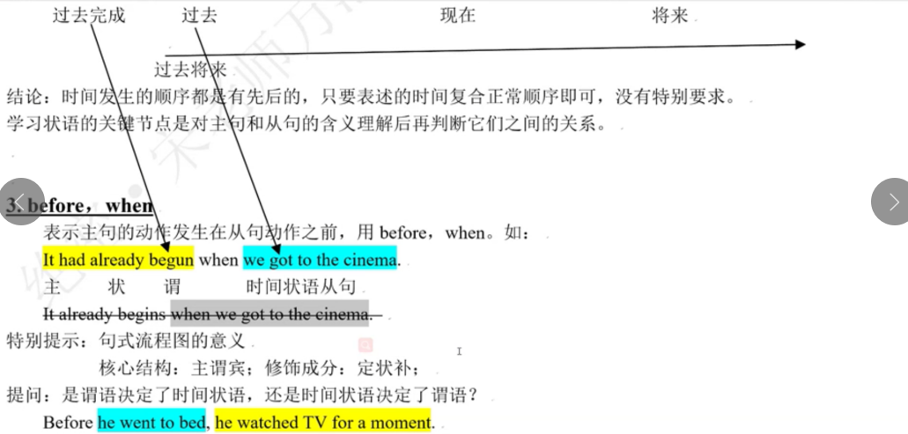

**4. when**，**whenever**

表示主句的动作随从句的动作而发生，用when；whenever。如：

When he comes here, I’ll let you know at once.

Whenever you have some troubles, he will come to help you at once.

**5. “**一**……**就**……”**的表达：表示主句的动作发生在从句的动作一瞬间之后。

常见连接词有：**as soon as**，**hardly/scarcely...when**，**no sooner...than**，**once**；**the moment**，**the minute**，**the second**，**the instance**；**immediately**，**directly**，**instantly**等。如：

As soon as I get to Shanghai, I’ll give you a call.

As soon as the bus got to the station, he got off it immediately.

Hardly had the train left when we got to the station. 火车刚开走，我们就到了火车站。

I knew I hadmade a mistake directly I handed in my paper. 我一交上我的论文就知道我犯了一个错误。

He said he’d phoned you the moment he got home. 他说他一到家就给你打电话。

**6. “**自从**……**，自**……**以来**”since**，**ever since**

表示主句开始的时间，用since，ever since（从那时到现在）。如：

They haven’t seen each other since they met at the school last month.

It is/has been two years since I came here. 我来这儿已有两年了。

It is/has been two years since I smoked.

我已吸烟两年了。（延续性动词要从该动作的最后一次算起，即从最后一次动作以来）

**7.“**直到**……**才**……”till**，**until**，**before**（不到**……**就**……**），**till**不能置于句首，**not do...till/until**中**“do”**应为短暂性动词；**not...until**句型的强调和倒装形式的用法。如：

表示主句结束的时间，用till，until。在这种复合句中，主句通常只能是延续性动词，不能是终止性动词。但在否定句中，主句动词可以是终止性动词，此时构成not....until/till...句式，意为“直到……才……”；或“在……前不能……”。如：

They worked till the bell rang.

The boy didn’t go to bed until his mother came back from school.

Until you told me, I had no idea of it. 你告诉我之前，我对此事一无所知。

He can’t go to bed till/until he has finished the homework. 他做完作业才能睡觉。

Not until you told me did I have any idea of it. 直到你我告诉我，我才知道。

It was not until you told me did I have any idea of it.

**before**意为**“**之后**……**才**……”“**不等**……**就**……”“**趁**……”“**宁愿**……**，也不**……”**

It will be a long time before we meet again. 要很长时间后，我们才能再见面了。

He had got on the train before I could say goodbye. 我还没来得及说再见，他就上了火车。

Please write it down now before you forget it. 趁现在没忘就把它记下来。

He will die of hunger before he will steal. 他宁可饿死，也不行窃。

【特别提示】

①表示“一……就……”这个意思的，除用as soon as外，还可以用the moment, the minute等。如：

I want to let the teacher know it the minute/ as soon as he comes.

②当时间状语从句的主句表示将来的动作时，在after，as soon as，before，till，until和when等引导的时间状语从句中常用一般现在时表示将来的动作（俗称：主将从先）。如：

I’ll tell him about the good news as soon as he comes.

I’ll tell her when she comes to see me.

**8. “**时间名词**+**从句**”**作状语

**every time**，**each time**，**next time**，**last time**，**any time**，**the first time**，**all the time**等，以及**the day**，**the week**，**the year**，**the morning**等均可连接从句作状语。如：

Each/Every time I was in trouble, he would come and help me out. 每当我遇到麻烦时，他总是会帮我走出困境。

The morning I saw him, he was writing a report for the newspaper. 我见到他的那天中午，他正在为报社写报道。

**二、条件状语从句**

引导条件状语从句的从属连词有：if，unless（=if...not，除非），so/as long as（只要），in case（万一），on condition that（条件是），suppose/supposing（假设，如果），provide that（如果）等。如：

You’ll fail the exam unless you study hard. 除非你努力学习，否则你考试不会及格。

As long as you don’t lose heart, you will succeed. 你只要不灰心，就会成功。

Suppose/Supposing (that) they refuse us, who else can we turn to for help?

假如他们拒绝了我们，我们还会求助谁？

In case there is a fire, what will we do first? 万一发生了火灾，我们首先做什么？

1. **原因状语从句**
2. 常用连接词有：**because**，**as**，**since**，**now that**，**seeing that**（鉴于），**considering that**（考虑到**……**

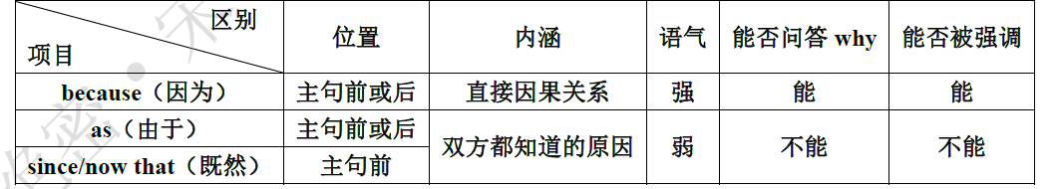

如：—Why were you absent from the class yesterday? 为什么你昨天没来上课？

—Because I was ill. 因为我病了。

As it is raining, we shall not go to the park. 由于在下雨，我们不去公园了。

Since/Now that everybody is here, let’s begin our meeting. 既然大家都在，我们开始开会吧。

2. 此外，when还表示原因，意为：since；considering that既然；考虑到。如：

It was foolish of you to take a taxi when you could easily walk there in five minute.

既然你步行五分钟能到那里，却打的，真够愚蠢的。

1. 其他表示原因的方式

除了状语从句外，一些介词短语同样可以表示原因，这样的短语有：because of，thanks to，due to，owing to等。此外并列连词for加分句也可表示原因，for引导的分句对前面的内容补充说明。

He doesn’t know about it, for he didn’t see the film.

他不了解此事，因为他没有看过这部电影。

**四、让步状语从句**

引导让步状语从句的从属连词有：

1. although/though（尽管，虽然），even though/even if（即使）

although与though两者意思相同，一般可互换，都可以与yet，still或nevertheless连用，但不能和but连用。如：

He is unhappy, though/although he has a lot of money. 虽然他很有钱，但并不幸福。

Although/Though it was raining hard, yet they went on playing football. 虽然雨下得很大，但他们还是继续踢足球。

Even though/if it is raining, we’ll go there. （陈述语气）即使下雨。，我们也要去哪里。

Ever if I were busy, I would go. （虚拟语气）即使我忙，也得去。

注意：**though**还可用作副词，意为**“**可是，然而**”**，置于句末。如：

He said he would come; he didn’t, though. 他说他回来，可是没有来。

2. as或though引导让步状语从句倒装的情况

as或though从句一般放在主句之前，常用倒装语序。从句中的表语、状语或（情态动词后的）动词原形置于句首。若表语是单数名词，前置时要省略冠词。如：

Child as he is, he knows a lot. 尽管他是孩子，却懂得很多。

表 主 系 主 谓宾

Much as I like it, I won’t buy it, for it’s too expensive. 虽然我很喜欢，但不会买的，因为它太贵了。

状 主谓宾 主 谓 宾 原状

Try as he might, he could not find a job. 不管他怎样努力，还是找不到工作。

宾 主谓 主 谓 宾

注意：**though**引导的从句也可以像**as**引导的从句一样用倒装语序，但是**although**引导的从句只能用正常语序。注意比较下面的说法：

（√）Smart though/as she is, she doesn’t study hard.

（√）Though she is smart, she doesn’t study hard.

（√）Although she is smart, she doesn’t study hard.

（×）Smart although she is, she doesn’t study hard.

（×）As she is smart, she doesn’t study hard.

1. whether...or...（不管……还是……）；疑问词+ever与no matter+疑问词（不管……；无论……）。

whether+or才可以引导让步状语从句

如：

Whether you believe it or ~~(you do)~~ not ~~(believe it)~~,it is true. 不管你相信与否，那都是真的。

主 谓 宾

【此处的not 代指前句的否定结构】

Whatever (=No matter what) you say, he won’t believe you. 无论你说什么，他不会相信你的话。

Whoever you are (=No matter who you are), you must obey the rules. 无论你是谁，你都要遵守规则。

【特别指出：根据一般地常识，状语从句的引导词绝对不在从句中做成份，但是wh-ever引导的让步状语从句算是特例。】

注意：**whoever**，**whatever**，**whomever**，**whichever**还可引导名词性从句。**(**详见名词性从句专题**)**如：

You can take whatever you like. (宾语从句)

You can take it,whatever you like. (让步状语从句)

1. when，while还可作从属连词，相当于although。

【必须根据主句和从句的含义来判断是否能构成让步状语从句】

Suddenly, she stopped short when she ought to have continued. 尽管她应该继续下去，她却突然停住了。

While I admit that there are problems, I don’t agree that they cannot be solved.

尽管我承认有问题存在，但我不同意这些问题不能解决。

**五、目的状语从句**

引导目的状语的从属连词有：so that，in order that，for fear that，in case，lest（以免）等。

1. in order that与so that【出现概率99%】

两个连词意为“以便……；为了……”，引导的状语从句中需用情态动词，in order that比so that正式，引导的状语从句可置于主句之前或之后，而so that引导的从句只能置于主句之后。如：

I’ll speak slowly so that you can understand me. 我会慢慢说以便你能懂。

In order that we might see the sunrise, we started for the peak early. 为了能看到日出，我们很早就出发攀登山顶。

1. for fear that，in case与lest【出现概率1%】

框架简单，但是不常用，直接置于从句的句首即可。

这些从属连词引导的目的状语从句中谓语动词要用（should+动词原形，它本身带有否定意义，相当于so that...not...或in order that...not...如：）

The boy hid himself behind the tree in case/for fear that his father should see him.

那个男孩把自己藏在树后面，以防他父亲看到他。

Take your raincoat in case/lest it should rain. 带上雨衣以防下雨。

结果状语从句：so…that… 如此……以至于……

概念：主句中的条件部分产生了从句中的结果部分。

她是如此的美丽以至于我第一眼就爱上了她。

She is so pretty that I fall in love with her immediately.

目的状语从句：so that… 以至于……

概念：从句中的目的导致了主句中的动作。

我要是使自己变得更好以至于她第一眼就能爱上我。

I should make me better so that she can fall in love with me at first.

**六、地点状语从句**

引导地点状语从句的从属连词where，wherever指具体地点时，从句可用于主句之前或主句之后；表示抽象条件的含义时，从句必须放在主句之前。如：

We should go where the Party needs us most. 我们应该到党最需要我们的地方去。【具体地点】

You are free to go wherever you like. 你愿意去哪里就去哪里。【具体地点】

Where there is a will, there is a way. 有志者，事竟成。【抽象地点】

Wherever there is smoke, there is a fire. 无火不生烟。（无风不起浪）【抽象地点】

句式：Where there be…, there be…(主将从现)

例句：

I believe that where there is love, there will be the heaven.

We know that where there are families, there must be home.

I have told you that where you are, there will be a port of my love.

**注意区分where引导的定语从句与状语从句：**

译文：你最好在有问题的地方做一下标记。

You’d better make a mark **where**you have any questions. （状语从句）

You’d better make a mark **at the place where**you have any questions. （定语从句）

总结：核心区别就是，主句中是否有明确的先行词可以在从句中充当地点状语，如果有，则必为定语从句，如果没有则必然为地点状语从句。

**七、方式状语从句**

引导方式状语从句的从属连词有：as，as if，as though等。方式状语从句应放在主句之后。其中as if或as though引导的从句一般用虚拟语气，但如果从句中所陈述的情况很可能实现，也可用陈述语气。如：

Do as you are told to, or you’ll be fired. 告诉你怎么做就怎么做，否则就解雇你。

The old lady treats the boy as if were her own son. 这位老太太对待这个男孩就像他是她自己儿子似的。

I feel as if I have a fever. 我感觉好像感冒了。

**八、结果状语从句**

引导结果状语从句的从属连词有：so that；so...that...，such...that...在非正式语体中，由so...that...，such...that...引导的句子中that可以省略，注意其结构形式：

so+形容词/副词+that从句

~~so+形容词+a/an+可数名词单数形式+that从句【几乎不用】~~

~~so+many/much/few/little(少)+名词+that从句【几乎不用】~~

such+a/an+形容词+可数名词单数形式+that从句

such+形容词+可数名词单数形式/不可数名词+that从句【不常用】

such+a lot of/lots of+名词+that从句【几乎不用】

如：Mike is such an honest worker that we all believe him. =Mike is so honest a worker that we all believe him.

Mike如此诚实，以至于我们都相信他。

It is such fine whether that we all want to go to the park. 天气如此晴朗以至于我们都想去公园。

He earned so little money that he couldn’t support his family. 他挣这么少的钱，以至于不能维持家庭生活。

当**so**或**such**置于句首时，主句要用倒装语序。如：

So clever a student was he that he was able to work out all the difficult problems.

他是如此宗明的学生以至于成功地解出了所有难题。

**九、比较状语从句**

连接词有：than，not as/so...as，as...as，the more...，the more等。如：

The population of our town is larger than of theirs. 我们镇上的人口比他们镇上的多。（比较对象要相同）

The more you explained, the more I was confused. 你解释得越多，我越不能理解。

【接近中文的因果关系，为了方便理解，就不归宗到比较状语从句中了。】

